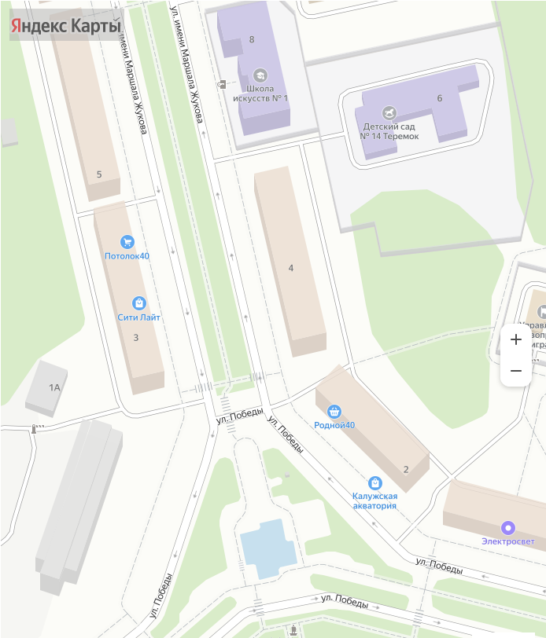
1
2

2
2
1
1
3
Приложение № 4
к постановлению Администрации
города
25.04.2024 № 1162-п

1 — общественное питание
2 — мороженое, вода, безалкогольные напитки
3 — продукция с символикой 9 мая (воздушные шары, сувениры, флаги)

